Dokumentácia

Aplikácia Volume Meter

Kristián Lepka, 5ZYR22

Popis a analýza riešeného problému

Cieľom práce bolo vytvoriť Android aplikáciu pre meranie hlasitosti zvuku. Vzhľadom na hardvér v mobilných zariadeniach je možné merať iba približné hodnoty hlasitosti. Toto ale postačuje k určeniu, či je dané prostredie hlučné a škodlivé pre sluch. Aplikácia sa dá teda využiť najmä k orientačnému meraniu a zisteniu škodlivosti hlučného prostredia.

Cieľom bolo implementovať:

* Meranie výšky hlasitosti nahrávaného zvuku
* Vyjadrenie nameranej hodnoty pomocou budíka, číselnej hodnoty a slovne
* Vyjadrenie nameranej hodnoty pomocou grafu
* Prehľad o štatistikách ako maximálna nameraná hodnota, minimálna nameraná hodnota, priemerná nameraná hodnota a aktuálna nameraná hodnota
* Kalibrácia aplikácie pri prvom spustení
* Jednoduché ovládanie a navigácia

Podobné aplikácie

Podobných aplikácii sa v Google Play store nachádza (minimálne)niekoľko desiatok. Väčšina skontrolovaných obsahuje dizajn budíka s ručičkou a meranie v reálnom čase spolu s históriou merania v podobe grafu. Niektoré poskytujú aj možnosť uložiť nahrávku do zariadenia a rôzne témy. Pre bližšie porovnanie som si vybral aplikáciu Sound Meter od Abc Apps.

Aplikácia poskytuje číselné vyjadrenie hluku ako aj prirovnanie k rôznym hlučným udalostiam. Meranie je možné pozastaviť, kalibrovať, zobraziť históriu a vymazať ju. Obsahuje pár nastavení a tmavú/svetlú tému.

Obrázok Aplikácia Sound Meter od Abc Apps

Obrázok Aplikácia Sound Meter od Abc Apps

Návrh riešenia

Základ aplikácie tvorí trieda MediaRecorder a vytvorené abstrakcie nad touto triedou.

MediaRecorder je pomerne komplikovaná trieda na rýchle použitie. Je to tzv. state machine – v závislosti od toho, čo práve robíme (nahrávanie, pauza v nahrávaní), sú niektoré metódy nedostupné, resp. ak ich zavoláme dostaneme IllegalStateException.

Obrázok Stavový diagram triedy MediaRecorder

MediaRecorder je pred použitím potrebné aj správne inicializovať. Nesprávne poradie volania metód dokáže spôsobiť výnimku. Preto som považoval za nevyhnutné vytvoriť triedu ktorá obsluhu MediaRecorder-a zjednoduší.

Táto trieda je SoundRecorder. Zjednodušuje obsluhu za použitia 3 public metód – start, pause, stop – ktoré ovládajú MediaRecorder. Metóda getDecibelValue dokáže vypočítať na základe amplitúdy signálu hlasitosť v decibeloch.

Hodnota v decibeloch sa počíta pomocou vzorca

$20*\log_{10}{(AMPcurrent/AMPmax)}$, kde $AMPcurrent$ predstavuje nameranú amplitúdu a $AMPmax$ maximálnu nemerateľnú hodnotu. V prípade triedy MediaRecorder je táto hodnota 32767. Kvalita audio nahrávky triedy MediaRecorder je 16 bitov – to znamená že dynamický rozsah nahrávky je 96db. Z toho vyplýva že samotný rozsah nameranej hlasitosti je -96db až 0db pričom -96 predstavuje najmenší možný signál a 0db najvyšší. Takto nameraná hodnota je posunutá o hodnotu offset pri kalibrácií. Výsledok dobre odhaduje reálnu hodnotu hlasitosti. Pre ďalšie vysvetlenie som spolu s dokumentáciou zahrnul PDF dokument z internetu.

Trieda SoundRecorder umožňuje aj ukladanie nahrávky do súboru alebo jej zahodenie. Ďalšou podstatnou vlastnosťou je property callibrationOffset ktorá upravuje nameranú hlasitosť.

Obrázok Inicializácia triedy MediaRecorder

Ďalšiu úroveň funkcionality poskytuje trieda VolumeRecorder. Táto trieda obsahuje ako field inštanciu SoundRecorder a poskytuje ešte jednoduchšie ovládanie. Nahrávanie sa ovláda dvoma metódami – switchRecording a stopRecording. Metóda switchRecording zapne alebo pozastaví nahrávanie a metóda stopRecording ho zruší úplne. Zaujímavým prídavkom sú udalosti (Event). Trieda event je inšpirovaná jazykom C#, táto mechanika mi prišla užitočná. Kód pre triedu Event<T> som našiel na stackOverflow a mierne ho upravil aby lepšie sedel mojím potrebám. Eventy v tejto triede slúžia na informovaní o zmenách v nahrávaní – nameranie novej hodnoty, zmena stavu nahrávania, zastavenie nahrávania a zmena popisného reťazca. Ďalšia funkcionalita je periodické získavanie hlasitosti počas nahrávania. Dĺžka periódy môže byť zmenená. Popisný reťazec je jednoduchý slovný popis aktuálnej hlasitosti – slovné prirovnanie napr. k vysávaču.

Diagram prípadov použitia

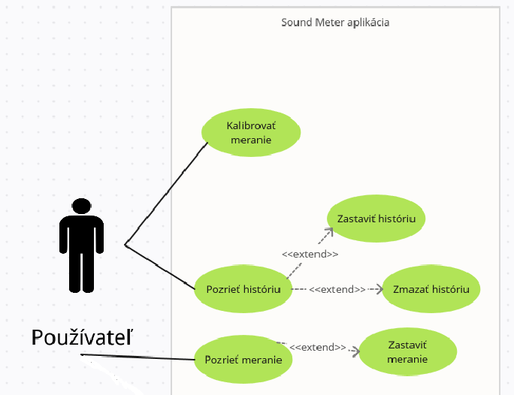

Obrázok Diagram prípadov použitia aplikácie

Diagram tried

Zahrnutý aj ako samostatný obrázok k dokumentácií. Popisuje základnú štruktúru programu pre rýchle pochopenie vzťahov medzi triedami.

Obrázok Diagram tried aplikácie

Popis jednotlivých častí aplikácie

Aktivity a fragmenty

* MainActivity
  + hlavná aktivita aplikácie
  + obsahuje fragmenty aplikácie
  + zodpovedá za prepínanie medzi fragmentmi
  + inicializácia spodného a horného menu, akcie tlačidiel
  + kontrola povolení pri spustení aktivity
  + horný action bar obsahuje akcie pre kontrolu nahrávania
  + spodné menu slúži na navigáciu v aplikácií
* MainFragment

Obrázok Obrazovka s MainFragment

* + hlavný fragment aplikácie
  + obsahuje ovládanie pre nahrávanie zvuku
  + obsahuje check box pre výber uloženia nahrávky a slider pre úpravu rýchlosti merania – nová hodnota každých x milisekúnd
  + hlavný budík pre zobrazenie nameranej hodnoty hlasitosti
  + slovné prirovnanie a číselná hodnota
  + metóda pre nastavenie vzhľadu budíka
  + použitá knižnica simple-gauge-android
* HistoryFragment

Obrázok Obrazovka s HistoryFragment

* + obsahuje graf histórie nameraných hodnôt
  + história je zobrazená pokiaľ je nahrávanie v stave Started/Paused
  + v stave Stopped graf nezobrazuje žiadne dáta
  + história zobrazuje dáta 10 sekúnd do minulosti
  + použitá knižnica MPAndroidChart
* InfoFragment

Obrázok Obrazovka s InfoFragment

* + informácie o maximálnej, minimálnej a priemernej nameranej hodnote
  + informuje aj o aktuálnej hodnote hlasitosti
  + dáta sa zresetujú keď sa nahrávanie úplne zastaví
* CalibrationFragment
  + zobrazený pri prvom štarte aplikácie
  + slúži pre kalibráciu merania

Obrázok Obrazovka s CalibrationFragment

AndroidX Komponenty

Využitý je ViewModel, DataBinding, LiveData a LifeCycles

Obrázok Príklad využitia View Modelu, HistoryViewModel.kt

Obrázok Príklad využitia Data Bindingu, fragment_main.xml

Obrázok Využitie Life Cycle Ownera vo fragmente, HistoryFragment.kt

View Modely

* MainViewModel
* CalibrationViewModel
* InfoViewModel
* HistoryViewModel
* abstraktná trieda SoundMeterViewModelBase

Použité knižnice

MPAndroidChart

* knižnica pre vytváranie a zobrazovanie rôznych druhov grafov v Android a iných aplikáciach
* vzhľad jednotlivých grafov sa dajú upraviť mnohými spôsobmi
* knižnica poskytuje animácie, kombinované grafy, legendy, dotykové akcie a kompatibilitu aj s iOS a Xamarinom
* v projekte je konkrétne využitý LineChart a vlastný štýl
* <https://github.com/PhilJay/MPAndroidChart>

Obrázok Stylovanie grafu typu LineChart

simple-gauge-android

* knižnica obsahujúca 4 meniteľné budíky
* jednoduché použitie a dobré prispôsobenie vzhľadu
* použitá v hlavnom fragmente MainFragment, konkrétne FullGauge
* <https://github.com/Gruzer/simple-gauge-android>

Obrázok Nastavovanie zón a dizajnu budíka FullGauge

Využitie senzorov

Využitý je mikrofón pre nahrávanie audia. Bolo potrebné vyžiadať práva k nahrávaniu v Android manifeste. Pre ukladanie súboru s nahrávkou bolo potrebné aj právo pre prístup k súborom.

Zoznam použitých zdrojov

[stackoverflow.com](https://stackoverflow.com/)

[geeksforgeeks.org](https://www.geeksforgeeks.org/)

[androidforums.com](https://androidforums.com/)

[youtube.com](https://www.youtube.com/)

[weeklycoding.com/mpandroidchart-documentation](https://weeklycoding.com/mpandroidchart-documentation/)

[javadoc.jitpack.io/com/github/PhilJay/MPAndroidChart/v3.1.0/javadoc](https://javadoc.jitpack.io/com/github/PhilJay/MPAndroidChart/v3.1.0/javadoc/)

[github.com/Gruzer/simple-gauge-android#readme](https://github.com/Gruzer/simple-gauge-android#readme)